План-конспект урока математики

Класс: 6. Учебник: Н.Я. Виленкин, В.И. Жогов, А.С. Чесноков, С.И. Шварцбург. Математика -6.Учебник для общеобразовательных учреждений. Изд. «Мнемозина»,Москва,2011г.
Название раздела,темы: «Обыкновенные дроби».
Тема урока: «Основное свойство дроби».
Цели урока:
Образовательная:
создать условия для изучения основного свойства дроби и его применением в преобразовании дробей;
Воспитательная:
продолжить работу по воспитанию
навыков учебного труда;
культуры устной и письменной математической речи;
интереса к историческим сведениям о дробях через математику;
взаимопомощи, культуры общения, способствующей созданию благоприятного психологического климата;
внимания, аккуратности, самоконтроля.
Развивающая:
продолжить развитие информационной компетенции;
ценностно-смысловых компетенций;
учебно-познавательных компетенций;
коммуникативной компетенции;
компетенций личностного самосовершенствования;
общекультурных компетенций
Коррекционная:
Продолжить развитие личностных компонентов познавательной деятельности (память, мышление, внимание, связную речь, активность, самостоятельность);
создание климата психологического комфорта через предупреждение психофизических перегрузок, эмоциональных срывов;
корректировку познавательных процессов с учащимися через парно-групповую работу
социально-трудовую адаптацию учащихся (развитие зрительного и цветового восприятия, темпа деятельности, формирование учебных умений)
Методы работы: проблемный, частично-поисковый, метод аналогий, наглядный, метод самостоятельной работы учащихся.
Формы работы: фронтальная, работа в группах, индивидуальная, коллективная.
Оборудование: индивидуальные задания, компьютерные слайды, проектор
Тип урока: урок «открытия» нового знания
Этапы урока | Содержание урока.  Деятельность учителя | Деятельность обучающихся | Формирование УУД
1.Организация начала урока | Добрый день, ребята! Каково ваше настроение? Давайте поприветствуем гостей и одноклассников улыбкой и сохраним хорошее настроение в течение всего урока. | Оценивание готовности к уроку, психологический настрой на работу. | Личностные: эмоционально-положительное восприятие учения, уважение друг к другу  Коммуникативные: планирование учебной деятельности  Регулятивные: саморегуляция
2.Актуализация знаний | Ребята, нужны ли в жизни человеку математические знания?  А математика может обойтись без дробей?  Почему? Что обозначает слово «дробь?  В русском языке слово «дробь» появилось в 8 веке, оно происходит  от глагола «дробить» - разбивать, ломать на части. В первых учебниках математики (в 17 веке) дроби так и назывались – «ломанные числа».  Современную систему записи дробей с числителем и знаменателем создали в Индии. Только там писали знаменатель сверху, а числитель снизу и не писали дробной черты. На  Руси дроби называли долями, позднее «ломаными числами». Перед вами названия некоторых дробей:  1/2 - половина, полтина;  1/3- треть;  1/6 – полтреть;  1/4 - четь; 1/8 – полчеть:  1/5 – пятина;  1/10 – десятина.  Дробная черта появилась в записи дробей лишь около 300 лет назад. Названия "числитель и знаменатель" ввел в употребление греческий математик Максим Пеануд. Долгое время дроби считались самым трудным разделом математики. У немцев даже сложилась поговорка "попасть в дроби", что означает попасть в трудное положение. | Ответы на вопросы. Высказывание своего мнения.  Восприятие и осмысление | Личностные:  умение слушать собеседника, обсуждать вопросы  Познавательные:  поиск и выделение необходимой информации, осознание и произвольное построение речевого высказывания в устной форме  Коммуникативные:  планирование учебного сотрудничества в устной форме, анализ объектов
Целеполагание | Ребята, мы с вами вспомним как сейчас пишут и читают дроби, числа. Прочитайте числа .(на экране) 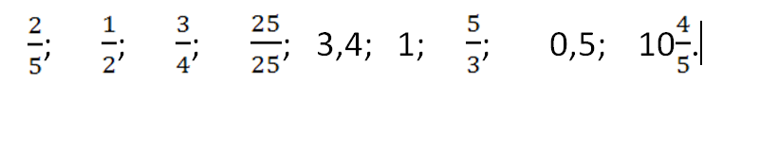  Ответьте на вопросы:  Назовите обыкновенные дроби.  Назовите правильные и неправильные дроби. Дайте им определение.  Что показывает числитель(знаменатель дроби)?  Нет ли среди дробей равных? Почему вы решили, что они равные? Сравните записи этих чисел.  Откройте тетради, запишите число, классная работа. Запишите в тетрадь равные дроби. Попробуйте дать определение равных дробей.  Перед вами лежат карточки с практическими заданиями.  Закрасьте:  1 вариант : 1/3 круга  3/4 квадрата  2/3 полоски  2 вариант : 2/6 круга  9/12 квадрата  10/15 полоски  Сравните закрашенные фигуры и сделайте выводы (работа в группах) Запишите результаты своей работы в тетрадях(один человек ---на доске) . Какие же дроби получили?  Давайте сформулируем определение равных дробей.  Итак, дроби равны. Но мы не можем всегда заштриховывать, сравнивать дроби наложением.  Проблемный вопрос.  Как же одну дробь получить из другой? (дети отвечают).  Это свойство очень важное в математике, поэтому его называют «основным».  Вы, ребята, сделали открытие!!!  Подскажите мне, пожалуйста, какая же тема нашего урока? Какие цели и задачи нам необходимо решить на уроке?  Ответьте устно на вопрос.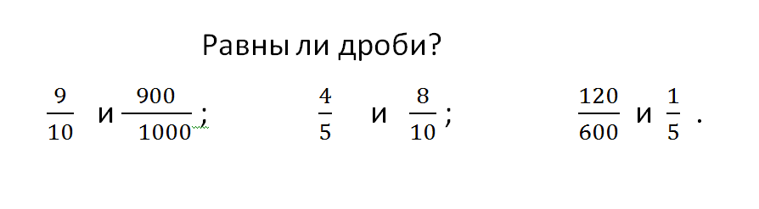  Вам «встречалась» дробь 120/600 ?  Как же вы написали ответ в домашней работе? Как вы догадались? Кто вам помог?  Физминутка  Найдите равные дроби , «нажав» на них компьютерной мышкой . (Вызываю Морозову Полину).  Задаю вопросы классу:  Правильно ответила Полина? (поднимают вверх руки, показывают « класс»).  Я знаю, что у нее сегодня День рождения(Руки вверх—хлопки).  Пожелаем ей много счастья!(руки в стороны).  Пусть она всегда получает «5»!(Рисуют двумя руками «5»).  Желаем ей крепкого здоровья!(Встают) | Отвечают на вопросы учителя.  Работают в группах.  Делают вывод:1/3=2/6,3/4=9/12, 2/3=10/15.  Дают определение равных дробей.  Делают вывод: как из одной дроби получить другую. Получают основное свойство дроби.  Формулируют тему урока, определяют цели и задачи.  Дети, выполняя задание, объясняют, как получена дробь.  Работают устно.  Выполняют вслед за учителем | Личностные:  умение работать в паре, нравственно-этическая ориентация  Коммуникативные:  планирование учебного сотрудничества, анализ объектов, обсуждение проблемного вопроса  Познавательные:  поиск и выделение необходимой информации, осознание и произвольное построение речевого высказывания в устной и письменной форме,  самостоятельное создание способов решения проблем, анализ объектов, обсуждение проблемных вопросов  Регулятивные:  целеполагание
Первичное закрепление новых знаний | 1.Работа по учебнику.Стр.34,№212.(проектор)  Знали ли вы раньше, что 1/4 и 15/60 часа – это одно и то же время? Какое свойство помогает вам это понять?  2.Решение задачи:  Мама дала Пете 3/9 , а Оле 9/16 плитки шоколада. Не  возникнет ли у детей спор?  3.Найди ошибку в заданиях:  8/10=4/5; 24/32=3/4; 10/20=1/2; 7/21=1/7 | Закрепляют по учебнику новый материал. Применяют основное свойство дроби при решении заданий. Делают вывод, что дети не поссорятся, так как дроби равны. Дать возможность детям выразить свое мнение. | Личностные: осознание ответственности за общее дело  Познавательные:  выполнение действий по алгоритму, построение логической цепи рассуждений, анализ, обобщение, подведение под понятие  Коммуникативные:  выражение своих мыслей, использование речевых средств для решения коммуникационных задач, достижение договорённости и согласование общего решения
Самостоятельная работа по эталону | 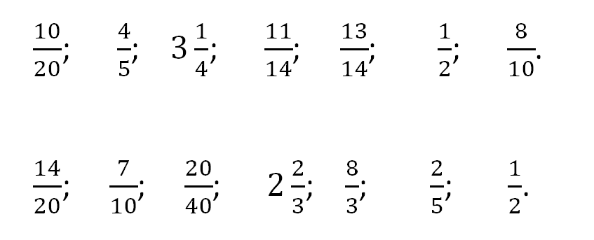  Найти равные дроби.  Выполнить задание самостоятельно по вариантам (верхняя строка----1вариант, 2 строка------2 вариант) с последующей взаимопроверкой. Оценивание результатов работы. | Выполняют самостоятельно с последующей взаимопроверкой. | Познавательные:  анализ, синтез, аналогия, подведение под понятие, выполнение действий по алгоритму, умение работать самостоятельно  Регулятивные:  контроль, коррекция, самооценка,взаимопроверка
Включение новых знаний в систему знаний | Попробуйте выполнить задание  - 4/20+8/20=  - 1/3+3/6=? | Вспоминают правило сложения дробей с одинаковыми знаменателями, применяют основное свойство дроби к выполнению задания2. | Личностные:  самоопределение, смыслообразование  Познавательные:  анализ, синтез, обобщение, аналогия, самостоятельное выделение и формулирование познавательной цели, поиск и выделение необходимой информации, проблема выбора эффективного способа решения, планирование, выдвижение гипотез и их обоснование, создание способа решения проблемы  Регулятивные:  волевая саморегуляция в ситуации затруднения  Коммуникативные:  выражение своих мыслей, аргументирование своего мнения, учёт разных мнений, планирование учебного сотрудничества со сверстниками, достижение общего решения.
Подведение итогов. Домашнее задание Рефлексия. | Учитель комментирует домашнее задание. П.8,№216,237,221. Прочитать текст под рубрикой «Говори правильно» на стр.35.  Учитель предлагает вспомнить, чем занимались на уроке, как установили основное свойство дроби?  Удалось ли нам решить поставленные перед нами задачи?  Что понравилось на уроке?  Что не понравилось?  Над чем нужно еще работать?  Человек подобен дроби, числитель есть то, что он есть, а знаменатель то, что он о себе думает. Чем больше знаменатель, тем меньше дробь.  Л. Н. Толстой  Как вы понимаете эти слова?  Оценим свою работу. Покажи свое настроение по результатам работы на уроке.  Усвоили материал.Были трудности. Плохо усвоили .. .  Всем спасибо за урок))  | Записывают в дневники  Дети принимают участие в обсуждении. К оцениванию привлекаются учащиеся. | Познавательные:  рефлексия способов и условий действия, контроль и оценка процесса и результатов деятельности, адекватное понимание причин успеха или неуспеха  Коммуникативные: аргументация своего мнения, планирование учебного сотрудничества

